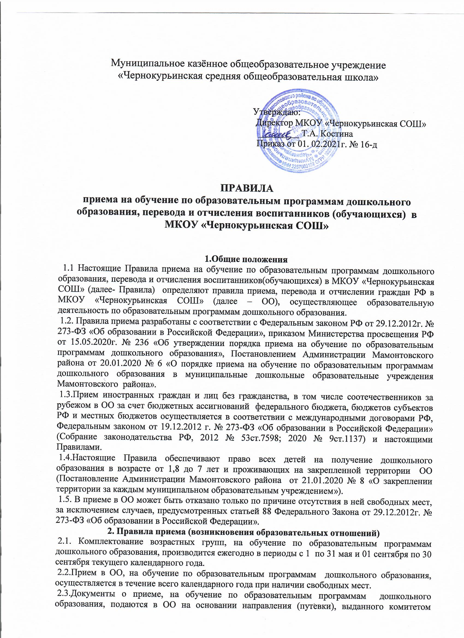

Администрации Мамонтовского района по образованию, в течение 10 рабочих дней с даты выдачи.
2.4. ОО обязано ознакомить родителей (законных представителей) со своим Уставом, лицензией на осуществление образовательной деятельности, с образовательными программами и другими документами, регламентирующими организацию и осуществление образовательной деятельности, права и обязанности воспитанников.
Копии указанных документов, информация о сроках приема документов, указанных в пункте 2.5. настоящих Правил, размещаются на информационном стенде и на официальном сайте ОО в информационно-телекоммуникационной сети «Интернет».
Факт ознакомления родителей (законных представителей) ребенка, в том числе через официальный сайт, с указанными документами фиксируется в заявлении о приеме в ОО и заверяется личной подписью родителей (законных представителей) ребенка.
2.5. Прием в ОО, на обучение по образовательным программам дошкольного образования, осуществляется по личному заявлению родителя (законного представителя) ребенка. Заявление о приеме представляется на бумажном носителе и (или) в электронной форме через единый портал государственных и муниципальных услуг (функций) и (или) региональные порталы государственных и муниципальных услуг (функций).
В заявлении для приёма родителями (законными представителями) ребенка указываются следующие сведения:
а) фамилия, имя, отчество (последнее - при наличии) ребенка;
б) дата рождения ребенка;
в) реквизиты свидетельства о рождении ребенка;
г) адрес места жительства (места пребывания, места фактического проживания) ребенка;
д) фамилия, имя, отчество (последнее - при наличии) родителей (законных представителей) ребенка;
е) реквизиты документа, удостоверяющего личность родителя (законного представителя) ребенка;
ж) реквизиты документа, подтверждающего установление опеки (при наличии);
з) адрес электронной почты, номер телефона (при наличии) родителей (законных представителей) ребенка;
и) о выборе языка образования, родного языка из числа языков народов Российской Федерации, в том числе русского языка как родного языка;
к) о потребности в обучении ребенка по адаптированной образовательной программе дошкольного образования и (или) в создании специальных условий для организации обучения и воспитания ребенка инвалида в соответствии с индивидуальной программой реабилитации инвалида (при наличии);
л) о направленности дошкольной группы;
м) о необходимом режиме пребывания ребенка;
н) о желаемой дате приема на обучение.
Для приема в ОО, на обучение по образовательным программам дошкольного образования, родители (законные представители) предъявляют следующие документы:
- документ, удостоверяющий личность родителя (законного представителя) ребенка, либо документ, удостоверяющий личность иностранного гражданина или лица без гражданства в Российской Федерации в соответствии со статьей 10 Федерального закона от 25 июля 2002 г. N 115-ФЗ "О правовом положении иностранных граждан в Российской Федерации" (Собрание законодательства Российской Федерации, 2002, N 30, ст. 3032);
- свидетельство о рождении ребенка или для иностранных граждан и лиц без гражданства - документ(-ы), удостоверяющий(е) личность ребенка и подтверждающий(е) законность представления прав ребенка;
-документ, подтверждающий установление опеки (при необходимости);
-свидетельство о регистрации ребенка по месту жительства или по месту пребывания на закрепленной территории или документ, содержащий сведения о месте пребывания, месте фактического проживания ребенка;
-документ психолого-медико-педагогической комиссии (при необходимости);
-документ, подтверждающий потребность в обучении в группе оздоровительной направленности (при необходимости).
Родители (законные представители) ребенка, являющиеся иностранными гражданами или лицами без гражданства, дополнительно предъявляют документ, подтверждающий право заявителя на пребывание в Российской Федерации. Иностранные граждане и лица без гражданства все документы представляют на русском языке или вместе с заверенным переводом на русский язык.
Для приема родители (законные представители) ребенка дополнительно предъявляют медицинское заключение.
Копии предъявляемых при приеме документов хранятся в ОО.
2.6. Дети с ограниченными возможностями здоровья принимаются на обучение по адаптированной образовательной программе дошкольного образования только с согласия родителей (законных представителей) и на основании рекомендаций психолого-медико-педагогической комиссии.
2.7.Требование представления иных документов для приема детей на обучение по образовательным программам дошкольного образования в части, не урегулированной законодательством об образовании, не допускается.
2.8. Заявление о приеме в ОО, на обучение по образовательным программам дошкольного образования, и копии документов регистрируются директором, в журнале приема заявлений о приеме заявлений в МКОУ «Чернокурьинская СОШ» на обучение по образовательным программам дошкольного образования.
После регистрации заявления родителям (законным представителям) ребёнка выдается документ-расписка, заверенный подписью директора, содержащий индивидуальный номер заявления и перечень представленных при приеме документов.
2.9. Ребенок, родители (законные представители) которого не представили необходимые для приема документы в соответствии с пунктом 2.5. настоящих Правил, зачисляется в ОО только после подтверждения родителем (законным представителем) полного пакета необходимых документов.
2.10. После приема документов, указанных в пункте 2.5. настоящих Правил, ОО заключает договор об образовании по образовательным программам дошкольного образования (далее - договор) с родителями (законными представителями) ребенка.
2.11. Директор издает приказ о зачислении ребенка в ОО, на обучение по образовательным программам дошкольного образования, в течение трех рабочих дней после заключения договора. Приказ в трехдневный срок после издания размещается на информационном стенде дошкольной группы, на официальном сайте ОО в сети Интернет размещаются реквизиты приказа, наименование возрастной группы, число детей, зачисленных в указанную возрастную группу.
В трехдневный срок ребёнок зачисляется в АИС «Сетевой город. Образование».
2.12. Директор регистрирует ребенка в «Книге учёта движения детей», с даты зачисления ребенка, на обучение по образовательным программам дошкольного образования, указанной в приказе о зачислении ребенка в ОО.
Книга ведется по установленной форме:
№ п/п;
фамилия, имя, отчество (при наличии) ребенка;
число, месяц, год рождения ребенка;
домашний адрес;
фамилия, имя, отчество (при наличии) матери;
фамилия, имя, отчество (при наличии) отца;
место работы, должность, контактный телефон матери;
место работы, должность, контактный телефон отца;
дата зачисления ребенка (№ приказа о зачислении, № направления (путевки);
дата и причина выбытия ребенка (№ приказа о выбытии ребенка).
Книга должна быть пронумерована, прошнурована и скреплена печатью.
Ежегодно по состоянию на 01 сентября директор обязан подвести итоги за прошедший учебный год и зафиксировать их в Книге: сколько детей принято на обучение по образовательным программам дошкольного образования, сколько детей выбыло.
2.13. На каждого ребенка, зачисленного в ОО, на обучение по образовательным программам дошкольного образования, оформляется личное дело, в котором хранятся предоставленные родителями (законными представителями) ребенка следующие документы:
-направление (путевка), на обучение по образовательным программам дошкольного образования, выданная комитетом по образованию;
- выписка из приказа о зачислении ребенка, на обучение по образовательным программам дошкольного образования;
-заявление родителя (законного представителя), о приеме на обучение по образовательным программам дошкольного образования;
-договор об образовании по образовательным программам дошкольного образования;
-копия свидетельства о рождении ребенка или для иностранных граждан и лиц без гражданства - документ(-ы), удостоверяющий(е) личность ребенка и подтверждающий(е) законность представления прав ребенка;
-копия документа, удостоверяющего личность родителя (законного представителя), либо копия документа, удостоверяющего личность иностранного гражданина и лица без гражданства в Российской Федерации;
-копия свидетельства о регистрации ребенка по месту жительства или по месту пребывания на закрепленной территории или документ, содержащий сведения о регистрации ребенка по месту жительства или по месту пребывания;
-заявление о согласии на обработку персональных данных родителей (законных представителей) и персональных данных ребенка;
3. Порядок и основания перевода (изменение образовательных отношений)
3.1. Перевод воспитанников из одной возрастной группы в другую осуществляется 31 мая.
3.2. Перевод на обучение по адаптированной образовательной программе дошкольного образования осуществляется только с согласия родителей (законных представителей) и на основании заключения психолого- медико-педагогической комиссии.
4. Порядок и основания приостановления образовательных отношений
4.1..За ребенком сохраняется место в ОО на период:
-болезни ребенка;
-пребывания в условиях карантина на основании приказа директора школы;
-прохождения санитарно-курортного лечения;
-отпуска родителей (законных представителей);
-иных случаев в соответствии с семейными обстоятельствами по заявлению родителей (законных представителей).
5. Порядок и основания отчисления воспитанников (прекращение образовательных отношений)
5.1. Образовательные отношения прекращаются:
-в связи с завершением обучения по программам дошкольного образования 31 мая;
-по обстоятельствам, не зависящим от воли воспитанников или родителей (законных представителей) несовершеннолетних воспитанников и организации, осуществляющей образовательную деятельность в случае ликвидации организации;
-по инициативе родителей (законных представителей).
5.2. Отчисление обучающегося по образовательным программам дошкольного образования, в течение текущего года осуществляется только по заявлению родителей (законных представителей).
5.3. Отчисление ребенка из ОО оформляется приказом директора школы с указанием причины отчисления.
5.4. Номер приказа об отчислении, дата отчисления вносятся в книгу учета движения детей. Информация об отчислении заносится в АИС «Сетевой город. Образование», на сайте ОО размещается информация о вакантном месте в группах.
25.Копии документов, предоставленные при поступлении в ОО на обучение по образовательным программам дошкольного образования, возвращаются родителям (законным представителям).

